МОУ Ново-Акатуйская СОШ Александрово-Заводского района Забайкальского края

Творческий проект
по технологии на тему:
« Вышивка крестом».

Выполнила:
ученица 8 класса
Проскурякова Настя

Руководитель проекта:
учитель технологии,
Уваровская Р.В.

МОУ Ново-Акатуйская СОШ
2019г.
СОДЕРЖАНИЕ

Введение…………………………………………………………………………...……...с. 3

1.Обоснование выбора проекта…………………………………………………………с. 4

2.Из истории вышивки крестом …………………………………………….................с. 5-6

3.Инструменты и приспособления……………………………………………………....с. 7

4.Материалы…………………………………………………………. ………………......с. 8

5.Правила техники безопасности………………………………………………………..с.9

6.Технология вышивки крестом…………………………….…………………….....с. 10-12

7.Расчёт затрат…………………………………………………………………………....с. 13

8.Целебное рукоделие……………………………………………………………………с. 14

9.Экологическая экспертиза………………………………………………………..……с. 14

10.Самооценка……………………………………………………………………….…...с. 15

11.Реклама проекта……………………………………………………...........................с. 16

12.Заключение…………………………………………………………………….. ……..с. 17

2
ВВЕДЕНИЕ
Вышивание крестом – несложное рукоделие, которым, тем не менее, можно «заболеть» на всю жизнь. Этот вид вышивки прекрасно подходит для проработки мелких деталей с многочисленными цветовыми переходами, а издалека смотрится почти как живопись. Можно стать обладателем уникальной копии полотна знаменитого художника, овладев искусством превращения бесценного шедевра мировой живописи в вышитую крестом картину.
Вышивка крестом – это один из древнейших видов рукоделия, которым увлечено множество мужчин и женщин по всему миру. И это не удивительно, ведь всё, что надо для вышивания – это терпение, терпение и еще раз терпение.
Вышиванию, как и любой творческой деятельности, нужно отдаваться сполна! Ему требуется уделять много свободного времени, необходимо настроить себя на хорошее настроение и воспринимать свою работу как полезный и изысканный труд.
Выходит, что вышивание крестом – это в какой-то мере роскошь.… Но стремление создавать прекрасные творения своими руками, было, есть и будет! Тот, кто увлечен вышиванием, знает, почему он так любит это занятие – всё дело в процессе созидания, когда на глазах происходит рождение красоты, и в чувстве удовлетворения и радости, происходящем с окончание работы. Ведь вышивание – это тот вид рукоделия, который создается на многие годы, делая теплым и уютным ваш дом, радуя и привлекая интерес окружающих.

3
ОБОСНОВАНИЕ ВЫБОРА ПРОЕКТА
Один стежок, другой стежок,
Не спи, моя иголка,
Раскрылся лист, расцвёл цветок
Лазоревого шелка…
Тамара Габбе
Вышитые картины – это один из тех элементов декора интерьера, которые никогда не выйдут из моды. Вышитыми картинами и панно украшали свои дома еще наши бабушки и прабабушки. Тем не менее, красивые вышитые натюрморты, пейзажи, портреты и иконы способны преобразить и украсить самый современный интерьер. Картины ручной работы – это всегда неповторимо и оригинально, они привлекают внимание и производят неизгладимое впечатление на гостей.
Вышитые картины ценны еще и тем, что они несут не только внешнюю красоту, но и гораздо большее – тепло умелых рук, любовь, положительную теплую энергетику. Поэтому интерьер, в котором есть вышитые картины, становится таким теплым, домашним.
Картины можно вышивать различными материалами: цветными нитями (крестиком, гладью и т.д.), атласными и шелковыми лентами, бисером. На сегодня самыми популярными являются объемные картины, вышитые лентами, а также вышивка крестиком.
И вот в моей голове созрела идея, а что если создать своими руками картину-панно, вышитую крестом? Ведь она может послужить не только прекрасным дополнением к интерьеру, но и прекрасным средством для успокоения глаз. Ведь давным-давно доказано, что все зрительные восприятия, так или иначе, отражаются на психике человека.
Основной задачей данного проекта является создание картины посредством вышивки крестом в эстетических и практических целях.
Во время работы над проектом мне пригодятся ещё знания и умения, полученные на уроках технологии.
Для успешного выполнения проекта я поставила цель: научиться технике «вышивка крестом» для создания композиции.
Задачи проекта:
- изучить историю появления вышивки крестом;
- выбрать интересный сюжет картины для вышивания, чтобы украсить комнату;
- хорошо овладеть техникой «вышивка крестом»;
- увлечь других людей занятиями вышивкой;
- научиться выполнять расчёты при покупке рабочих материалов.

4
ИЗ ИСТОРИИ ВЫШИВКИ КРЕСТОМ
Натянутый на пяльцах холст
Манит своею новизною,
Как будто говорит со мною,
Хоть с виду скромен он и прост.
Несёт в своей он чистоте
Цветы, иконы и картины,
Как в море, в нём живут глубины
И небеса на высоте.
Евгения Краснова
Вышивка — этоискусство, при которомузор, рисунок, выполнен на ткани нитками с помощью иголки, было известно в далёкой древности. Наиболее ранние вышивки, дошедшие до наших дней, относятся к 6-5 векам до нашей эры. Они были выполнены в Древнем Китае на шёлковых тканях шёлком-сырцом, волосом, золотыми и серебряными нитями. Вышивкой украшали не только одежду, но и ковры с изображением деревьев и птиц. Вышитые ткани найдены и в гробницах фараонов в Древнем Египте. Высоким мастерством вышивания владели древние греки и римляне, арабы. В средние века, благодаря крестовым походам, европейцы познакомились с культурой и искусством Востока, и вышивание стало модным и в Европе. Вышиванием занимались даже царственные особы. В эпоху Возрождения вышивание достигло вершины своего развития. Вышивкой украшали одежду самые знатные и богатые люди. Уникальные произведения искусства, созданные зачастую безвестными мастерами, ныне хранятся в музеях.
О существовании вышивки в эпоху Древней Руси говорят находки археологов, относящиеся к 9-12 веках. Человек издавна передавал и красоту природы, и свои ощущения, и переживания условными знаками и узорами: прямыми и волнистыми линиями, крестами, квадратами, треугольниками, ромбами, кругами. И наши предки – восточные славяне – различные явления в природе изображали с помощью знаков. По народному поверью, вышивка должна была не только украшать одежду, скатерти, полотенца, но и оберегать от всякого зла. Вышивали мастерицы растительный орнамент, условные изображения людей, зверей, птиц. И все эти вышивки состояли из геометрических орнаментов: прямоугольников, ромбов. Располагали такие вышивки-обереги на вороте рубахи, подоле, оплечье, груди, на полотенцах и скатертях (с обеих сторон), на простынях (по нижнему краю), на платках. Из достаточно простых знаков-символов составлялись более сложные орнаменты. В народных вышивках можно увидеть знак Солнца (например, в виде ромба), изображение Матери сырой земли — фигуру женщины с протянутыми к Солнцу руками. Часто в орнаментах изображали птиц, при этом лебедь олицетворял девушку-невесту, верность; уточка, курочка выступали символами трудолюбия и плодородия; голубь – символом супружеской верности и счастливой семьи; пава – символом счастливой любви; а конь с всадником – символом мужества. Женская фигура олицетворяла плодородие земли и всего живого, птицы на её руках – подвластные ей стихии, а мужская фигура служила символом рода.
Одежду шили из выкроенных по прямой отрезков ткани, на которых легко вышивать по прямой нитке. Русская одежда различалась по назначению (будничная, праздничная, венчальная, траурная). Также она имела особенности в зависимости от возраста, места проживания (северорусская, южнорусская) и т. д. Площадь, занятая вышивкой, и яркость узора зависели от назначения одежды и возраста женщины. Самой нарядной была рубаха молодой, недавно вышедшей замуж женщины. Её она имела право носить только до рождения первого ребёнка. Такие рубахи вышивались красными нитками и отличались
5
сложным узором. Вышивкой в костюме молодой женщины украшали также передник,
подол сарафана или юбки. Оформление женского праздничного костюма завершал роскошный головной убор, который украшался цветным или золотым шитьём.
С рождением каждого ребёнка количество узоров в костюме женщины уменьшалось, цвет становился менее ярким, а головной убор – скромнее и проще.
В старину крестьяне одежду шили чаще всего из домотканого холста, а на нем четко выделялись продольные и поперечные нити. Сама ткань служила канвой для вышивки, крестом вышиты гроздья винограда, цветы, ягоды красные, а листья черные. Такие цвета характерны для славянской вышивки. Но русская народная вышивка бывает и одноцветной; цвет ниток может даже совпадать с цветом ткани: белое на белом, кремовое на кремовом. В книге «Русское народное прикладное искусство» о таком виде вышивки, как крестецкая строчка так написано: «Выдернет мастерица нитки из ткани, а из оставшихся нитей сделает крупную сетку, на сетке выполнит геометрический орнамент из ромбов, розеток, звездочек. Нити в вышивке лягут плотно, аккуратно, и весь узор получится симметричным, спокойным, уравновешенным... Выполняют крестецкую строчку белыми нитками на белом или очень светлом цветном фоне. Поэтому все изделие кажется особенно чистым, строгим и торжественным». Свое название крестецкая строчка получила от поселка Крестец, что на Валдае.
Вышивкой в основном занимались женщины. Вышивать девочек учили с 5-6 лет. А каждая девушка готовила специальные вышитые полотенца (около ста) - приданое, которыми она одаривала на свадьбе новую родню и всех почётных гостей.
Вышивальщиц можно увидеть на картинах известных художников: Алексея Гавриловича Венецианова «Крестьянская девушка за вышиванием», Василия Андреевича Тропинина «Золотошвейка».
В 18-19 веках вышивали и льняными, и шелковыми, и шерстяными нитками. Даже металлическими, хотя и редко. И кружева в 17 веке иногда плели из золотых и серебряных нитей. Вышивку дополняли бисером, жемчугом. Теперь же чаще вышивают шелком или мулине.
В современной вышивке сохраняются лучшие традиции народного вышивального искусства. Украшенные вышивкой декоративные занавеси, панно, салфетки органически включаются в обстановку современной квартиры и играют значительную роль в украшении быта.

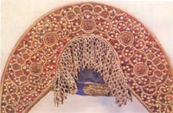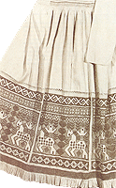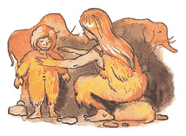

6
ИНСТРУМЕНТЫ И ПРИСПОСОБЛЕНИЯ
Пяльцы, ножницы большие,
За работой я опять.
Я в своей родной стихии –
Начинаю вышивать.
Под иглою проступают.
И деревья, и цветы,
Сердце сладко замирает,
В предвкушенье красоты.
Евгения Краснова

Приступая к вышиванию, необходимо иметь несложные, но удобные в работе инструменты и приспособления:
пяльцы пластмассовые круглые с винтом для регулирования натяжения ткани;
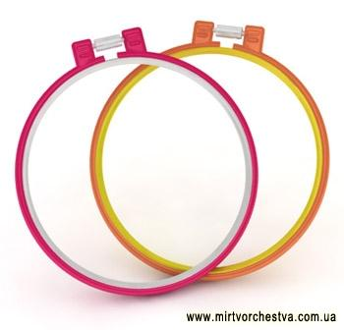
набор игл, разных по длине и толщине, с удлинённым ушком для вышивания (игла должна быть немного толще рабочей нитки, чтобы отверстие прокола свободно пропускало её), и иглы для вышивания атласными лентами при оформлении работы;
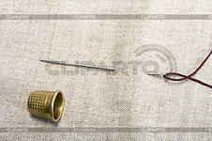
наперсток предохраняет палец от травм, помогает делать твердые и четкие проколы ткани иглой (я подбирала его по размеру пальца правой руки так, чтобы не соскальзывал, но и не сдавливал палец);
ножницы маленькие с закругленными концами (для отрезания рабочей нитки от вышиваемого изделия) и большие с прямыми концами (для обработки края изделия и разрезания мотков ниток);
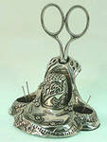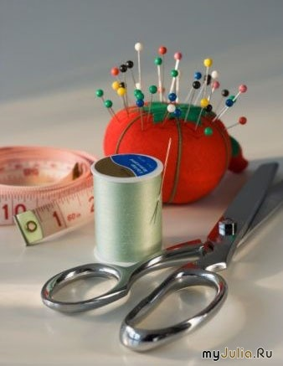

7
карандаши - твердый и мягкий - для перевода и подрисовки узора.
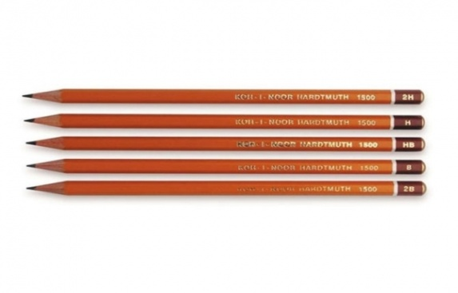

МАТЕРИАЛЫ
При выборе ниток я остановилась на мулине – они самые практичные, яркие, при стирке не меняют цвет. Нити для вышивания подбирала и по цвету. В моей вышивке присутствует, больше тёплых цветов: бежевый, коричневый, желтый, оранжевый, нежно-розовый, голубой, светло-синий, серый.
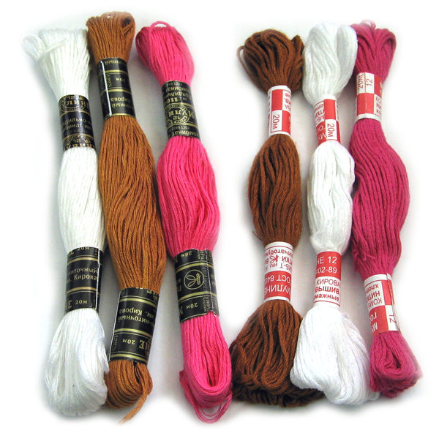
Основная часть швов при вышивании крестом выполняется по счету нитей ткани, поэтому необходимо подобрать ткань светлого тона: белую, желтую, голубую, светло-зеленую, бежевую – полотняного переплетения. Это может быть льняная ткань, лен с лавсаном, домотканое полотно, канва. Для вышивания крестом удобнее всего использовать канву. Существует большое разнообразие материалов, из которых производят канву (шёлк, лён, хлопок, смеси), но главный ее показатель — размерность канвы — идет из английских традиций и указывается числом, означающим число крестиков на дюйм ткани. Самые популярные размерности канвы — 14-я и 18-я, то есть четырнадцать и восемнадцать крестиков на дюйм или, соответственно, 5,5 кл./см и 7,2 кл./см.

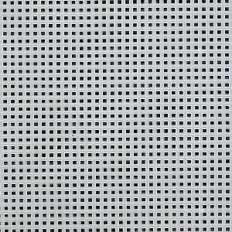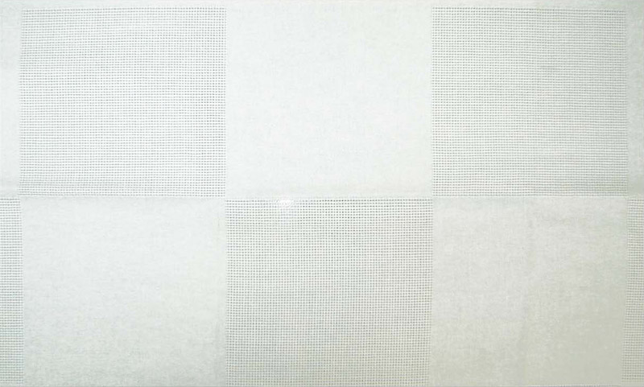

8
ПРАВИЛА ТЕХНИКИ БЕЗОПАСНОСТИ

Очень важно обратить внимание на рабочее место при вышивании. Лучше всего оборудовать его у окна, потому что необходимо хорошее освещение во время работы, это позволит Вам сохранить свое зрение.
В темное время суток обязательно используйте настольную лампу или же специальную лампу для вышивания, которая имеет прищепку в основании и крепится непосредственно на пяльцы.
Рабочий стул должен быть удобным, с твердой спинкой и соответствовать росту, чтобы работа над изделием не утомляла. Сидеть необходимо свободно и ровно. Корпус держать прямо, слегка наклонив голову к работе. Ноги не должны висеть, необходимо их поставить на что-нибудь твердое.
Если у Вас не очень хорошее зрение или же Вы работаете с мелкой канвой, то обязательно используйте подходящие Вам очки или лупу для вышивания, которая крепится на пяльцы.
Так же необходимо соблюдать правила техники безопасности при работе с иглой и ножницами:
- осторожно пользоваться инструментами;
- не вкалывать во время работы иглу в одежду или не оставлять ее на рабочем месте;
- игла всегда должна быть с ниткой, в случае потери ее сразу же надо искать (для этого полезно иметь магнит, с его помощью можно легко найти упавшую иглу);
- не шить ржавой иглой;
- иглы хранить в игольнице;
- иглу не брать в рот;
- хранить ножницы в специальной укладке;
- не откусывать нитку зубами, а отрезать ножницами;
- передавать ножницы друг другу только кольцами вперед.

9
ТЕХНОЛОГИЯ ВЫШИВКИ КРЕСТИКОМ
Техника вышивания крестом состоит в следующем. Рабочую нитку закрепляют с лицевой стороны в левом нижнем углу стежками под крестик, откуда и начинают вышивку. Затем делают косой стежок слева направо вверх, вкалывают иголку в противоположный угол квадратика и по изнанке выводят на лицевую сторону в левый верхний угол квадратика. Снова делают косой стежок сверху вниз в правый нижний угол квадратика. Таким образом, от пересечения двух косых стежков получается крест.
Вертикальный ряд крестиков выполняла так, что на изнаночной стороне получаются прямые стежки, расположенные по вертикали. Старалась, чтобы все верхние стежки у меня имели одно направление. Чтобы изнаночная сторона работы имела опрятный вид, я делала незаметные узелки. Нить закрепляла мелкими стежками в том месте, которое по ходу шитья закроется вышивкой.
Аккуратное и надежное закрепление нити – это основа вышивки. Это красота изнанки и долговечность вышивки. Плохо закрепленные кончики нитей вылезут при первой же стирке. Есть простые (даже где-то банальные) требования к этому важному аспекту вышивания:
никаких узлов;
стараться не прятать кончики темных нитей под стежки, выполненные светлыми нитями. Иногда, правда, это требование выполнить невозможно, например, единичный темный стежок глаза на светлом лице, и тогда нужно внимательно смотреть, чтобы спрятанный кончик не просвечивал на лицевую сторону;
при окончании вышивки нитью, закреплять ее не менее, чем под 4-5 стежками на изнаночной стороне;
уже закрепленный кончик нити обрезать вплотную к ткани, иначе к концу работы ваша изнанка будет похожа на махровое полотенце.
Если вы вышиваете четным количеством нитей, то стараться закреплять нить в начале вышивки, используя метод «петля».
Стремление к красивым и ровным крестикам, как и к красивой изнанке, может только вызывать уважение. Конечно, само понимание ровных крестиков приходит не сразу, но, вкладывая душу в вышивку, не стоит забывать и о технике. Добиться идеальных крестиков будет легче, если придерживаться некоторых правил:
не использовать слишком длинную нить;
внимательно следить за тем, чтобы верхние стежки были всегда направлены в одну сторону ( «/» – нижний стежок,» \» – верхний стежок);
при вышивке нить скручивается, и это значительно ухудшает внешний вид крестиков. Дайте игле свободно повисеть несколько секунд, и нить раскрутится сама;
при вышивке любым количеством нитей, кроме одной, нужно следить за тем, чтобы ниточки ложились ровно, не перекручиваясь между собой.
Готовую вышивку необходимо было заправить в рамку, иначе она смотрелась бы не так красиво.

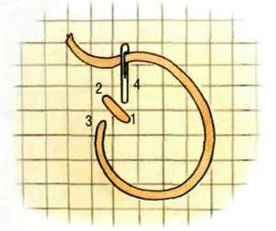
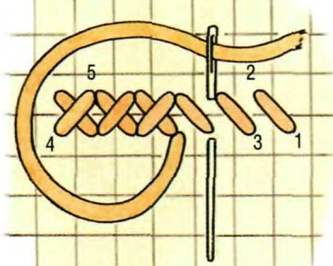
Вышивка простым крестиком.
Для удобства лучше всего натянуть работу на специальную рамку для вышивания-пяльцы.
Для того, что бы вышивка была более наглядная, все верхние стежки должны лежать в одну сторону (в одном направлении), для этого нужно сразу привыкнуть выполнять нижний стежок крестика от верхней левой стороны к нижней правой. Строчка из крестиков вышивается в два приема: сначала вышиваем строчку из нижних
стежков в нужном количестве, затем заканчиваем крестики верхними стежками. 10
Удлиненный крестик.
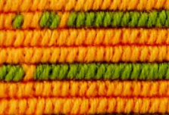
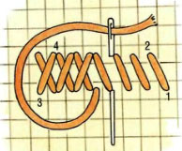
Выполняются ряды из удлиненных крестиков в два приема, начиная справа сверху: выведите иглу на лицевую сторону в точку 1 и введите ее в точку 2. Повторяйте вышивку, двигаясь влево.
Дойдя до конца ряда, выведите иглу на лицевую сторону в точку 3 и введите ее в точку 4, пересекая первый стежок. Повторяйте вышивку, двигаясь вправо.
Удлиненный крестик со строчкой.
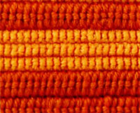
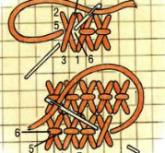
Начинаем справа сверху: Выведите иглу на лицевую сторону в точку 1и введите в точку 2, затем в точки 3 и 4, потом выведите в точке 5и введите в точку 6 , выполнив стежок швом «назад иголка» в середине креста. Подведите иглу с изнаночной стороны под точку 3, чтобы начать следующий крест слева.
Вышивка прямым крестом.
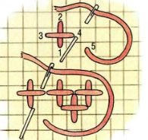
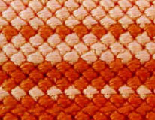
Верхний ряд вышивки выполняется слева направо: Выведите иглу на лицевую сторону в точке 1 и введите в точку 2, затем выведите в точке 3 и введите в точку 4. После подведите иглу с изнаночной стороны вышивки под точку 5, чтобы начать следующий элемент вправо.

Чередующиеся крестики.
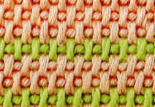
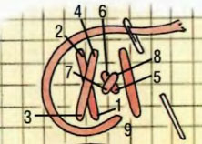
Начинаем вышивать слева сверху. Вышивку выполняйте в последовательности, указанной на рисунке, придерживаясь ее, вышивайте маленькие крестики под удлиненными и наоборот.
Шитье двойным крестом.
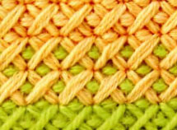
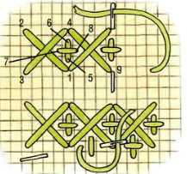
Начинаем вышивать слева сверху. Вышивку выполняйте в последовательности, указанной на рисунке, чередуя в первом ряду большой и маленький крестики. На обратном пути, справа налево, вышивайте только маленькие.

11

Шов звездочка.
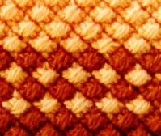
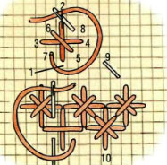
Начинаем вышивать слева сверху. Вышивку выполняйте в последовательности, указанной на рисунке, выполняя косой крестик поверх стежков вертикального креста. Второй ряд вышивайте в том же порядке, но двигаясь, справа налево.
Шов левиафан.
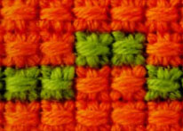
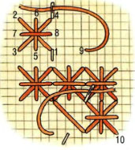
Начинаем вышивать слева сверху. Вышивку выполняйте в последовательности, указанной на рисунке, выполняя прямой крестик поверх стежков большого косого креста. Второй ряд вышивайте в том же порядке, но двигаясь, справа налево.
Многие работы вышиваются достаточно долго, и в итоге вышивка загрязняется. Поэтому в конце работы вышивку надо постирать в чуть теплой воде с добавлением уксуса (во избежание линьки, к тому же ниткам вернется их изначальный блеск). Для стирки надо использовать нежные стиральные порошки (лучше жидкие) или детское мыло. Вышивка ни в коем случае не выкручивается, аккуратно отжимается через полотенце и вешается сушиться, но не до полного высыхания, а до слегка заметной влажности. После стирки работу лучше прогладить. Вышитые работы гладятся с изнанки через влажную марлю.
Для кого-то вышить большую работу за пару месяцев – это нормально, а кто-то может вышивать ее год и дольше.Вышивка должна приносить радость. Причем источником могут быть совершенно разные стадии: выбор проекта, начало, процесс, окончание или же любование результатом. Возможно выполнение для вас – это лишь технический процесс и удовлетворение придет только после посещения багетной мастерской. Тогда скорость имеет большее значение, чем для человека, который наслаждается неторопливым процессом вышивания.

12
РАСЧЕТ ЗАТРАТ

Подведем итог затраченных средств. Стоимость сантиметровой ленты, наперстка, ножниц не учитываются, т. к. они нашлись у меня дома. Затраты на электроэнергию не учитываем, т.к. работы проводились в дневное время.

№
Используемые материалы
Цена(руб)
Расход
Затраты(руб.)
1)Ткань «вафелька»
Белый, 100% хлопок
35 руб.
2) Пяльцы пластмассовые круглые с винтом для регулирования натяжения ткани
40 руб.
3) Нитки мулине «Гамма» на держателе
15
25 шт
375
Итого:375+40+35=450 руб.

13

ЦЕЛЕБНОЕ РУКОДЕЛИЕ

Что даетвышивка мне и тем людям, которым нравится этим заниматься? Какие мы испытываем ощущения? Некоторые рукодельницы (например, моя бабушка) говорят, что счастье, покой. Другие объясняют, что после трудового дня вышивка позволяет им расслабиться, раскрыть свои таланты, поделиться с друзьями успехами. Мне нравится, что на глазах происходит рождение Красоты, я радуюсь, когда заканчиваю сложную работу, и счастлива, что я тоже что-то умею! А ведь радость — то чувство, которое так нам необходимо!
Есть такая поговорка: «Лучший подарок тот, который сделан своими руками». Вышивка позволяет вложить всю свою любовь и благодарность другому человеку. В каждую вышивку вкладываешь частичку себя. Из-за этого она гораздо ценнее, чем такое же фабричное изделие. Тот, кто получит такой подарок, оценит и поймет, что за его изготовлением проведено много времени. Такой подарок никогда не забудется!

ЭКОЛОГИЧЕСКАЯ ЭКСПЕРТИЗА

В современном индустриальном урбанизированном мире огромное значение имеет влияние любого труда, хобби, предпринимательства на окружающую среду, или экологичность процесса. Такие влиятельные международные организации, как ООН, ПАСЕ, ЮНЕСКО, не первый год объявляют борьбу за экологию одной из приоритетных задач.
К счастью, моё любимое вышивание, полностью соответствует всем критериям экологичности. Перечислим компоненты, необходимые для работы. К ним относятся: нитки, канва, пяльцы и иглы для работы. В данной работе, и преимущественно в других, я использую нитки российского производства фирмы «Гамма». Они изготовлены из хлопка, обработаны устойчивым натуральным красителем. Я принципиально не пользуюсь китайскими нитками, так как их цвет нестойкий – они быстро выцветают, линяют при стирке. Это объясняется их неэкологичностью – в состав красителя входит быстроразлагающиеся компоненты на основе вредных химических соединений, включаю фенол.
Канва сделана их хлопка знаменитыми ивановскими производителями.
Пяльцы пластмассовые круглые с винтом для регулирования натяжения ткани.
Иголки – из высоколегированной стали – российского производства, для длительного пользования.
Из вышесказанного следует, что основные компоненты для вышивания не наносят природе вреда, ни в процессе производства, ни в процессе эксплуатации. Они не вызывают аллергии, не действуют раздражающе на зрение и слух человека. При грамотном подходе и утилизация старых и ненужных изделий не вызовет экологических проблем. Утилизируемая вышивка быстро и безопасно разлагается или перерабатывается на современных специальных предприятиях.

14
САМООЦЕНКА

Чем далее я продвигаюсь в выполнении конкретной работы, и вообще, в наращивании профессионализма в вышивании, тем больше обращаю внимание на ряд положительных тенденций, характеризующих этот процесс.
В первую очередь, это радостное чувство гармонии, которое овевает, как только принимаешься за любимое дело. Оно рождается в творческом мышлении, когда образы картины начинаютпо мере заполнения канвы принимать явственные очертания, цветовую насыщенность и палитровость. Природа подарила нам цвет, и надо уметь применять его красочные щедроты, его свойства, научиться распознавать оттенки. Здесь фантазия преподносит различные варианты картины, компонентные и цветовые импровизации.
Нельзя не отметить психологическое и физиологическое воздействие. Вышивание прогоняет стресс и мрачные мысли. Успокаивается нервная система, улучшается настроение. Повышается столь необходимая внимательность, собранность, вырабатывается усидчивость и аккуратность. По мере роста умения отмечаешь улучшение моторики рук, лучшую скоординированность движений.
Кроме того, вышивание открыло во мне дизайнерские способности. На джинсы, брюки, блузки я могу при желании нанести симпатичную вышивку, что сделает одежду более модной и оригинальной.
Наконец, интерес к данному виду творчества помогает мне устанавливать новые контакты, знакомиться с другими вышивальщицами и находить среди них единомышленников, расширяя свой кругозор.

5

РЕКЛАМА ПРОЕКТА

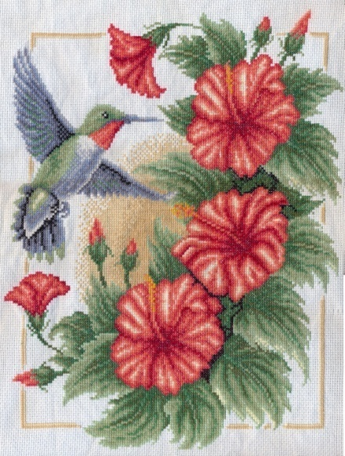
Вышивка!
Все цвета радуги играют у меня в руках.
Пяльцы, нитки, иголки и моя фантазия
делают своё дело!
За вышивкой будущее!
Национальный колорит всегда, везде и
всюду.
Работает художественная мастерская.
ПРИХОДИТЕ!
СМОТРИТЕ!
ВЫБИРАЙТЕ!
Вышивка картин, подушек, панно!

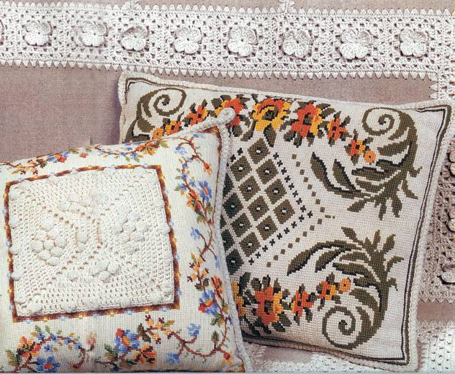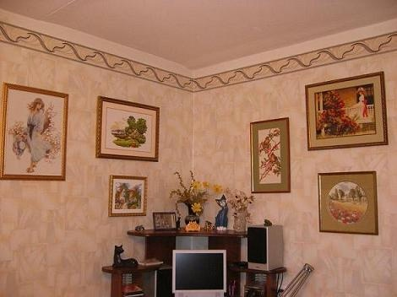

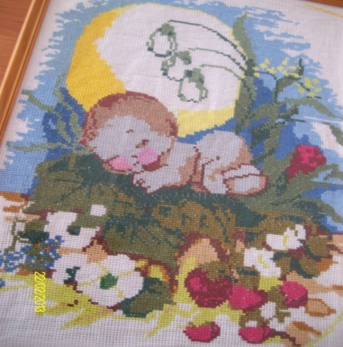

16
ЗАКЛЮЧЕНИЕ
Ковром пушистым снежным
Зима укрыла нежно
Поля, леса, сады.
Рушник я вышивала,
И в глади оживало
И лето, и цветы.
Евгения Краснова

Заканчивая эту работу, я подвожу итоги своей вышивальной деятельности на данном этапе.
Главное – это, конечно же, огромное эстетическое душевное удовольствие, которое я получила, проходя все этапы вышивания картины. Я еще раз убедилась, что сочетание хобби, творчества и труда в этой деятельности является оптимальным, гармонично сочетается, развивает и мобилизует полезные навыки и наклонности.
Проведя за работой много часов и дней, я еще раз столкнулась с необходимостью дисциплины, организованности, контроля над собой. При этом как развивается фантазия, как поразительно ощущаются полутона и оттенки рисунка, сколь приятен, созидателен и радостен процесс! В приподнятом, восторженном состоянии я настраиваюсь на другие работы.
Я приносила свои работы в класс. Мои одноклассники с огромным интересом их рассматривали. Вышиванием заинтересовались не только девочки, но и мальчики.
Выводы:
- работая над проектом, мы познакомились с историей русской вышивки;
- освоили технологию вышивания крестом;
- мама и бабушка оценили работу, и теперь картина украшает наш дом;
- мои одноклассники поделились своим опытом в вышивании, а некоторые ребята пожелали научиться вышивать крестиком.

17

